How to enable Apache PUT and DELETE Method

1. 將httpd-2.4.12-win64-VC11.zip 解壓縮到C:\\目錄下。

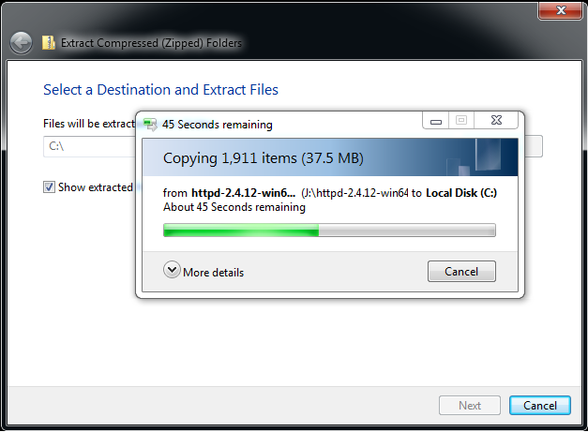

1. 打開C:\Apache24\conf下的httpd.conf檔案
2. 確認以下事項
   1. ServerRoot是否為"c:/Apache24"
   2. Listen 80  預測為80, 如80 port已被占用，請改用其他port，如: Listen 8181
   3. 將ServerName [www.example.com:80](http://www.example.com:80) 的#去掉，改為自己的Domain name or設定為使用的IP address，ex: 10.1.9.37:8181
   4. DocumentRoot為 "c:/Apache24/htdocs"
   5. 確認<Directory "c:/Apache24/htdocs">為正確路徑
   6. 確認ScriptAlias /cgi-bin/ "c:/Apache24/cgi-bin/" 為正確路徑
   7. 確認<Directory "c:/Apache24/cgi-bin"> 為正確路徑

上面確認完成後，儲存檔案。

1. 啟動Apache：打開命令提示字元。輸入cd C:/Apache24/bin案Enter，進入bin資料夾後，輸入httpd指令以運行Apache。

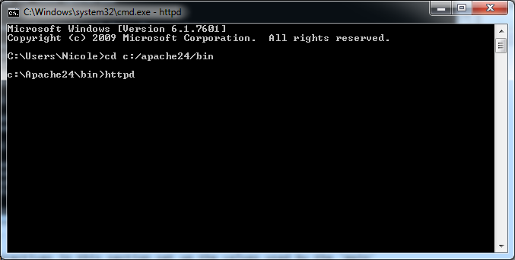

Ps. 必須確認平台已安裝Visual C++ Redistributable for Visual Studio 2012，如未安裝請至<http://www.microsoft.com/en-us/download/details.aspx?id=30679> 下載並安裝。

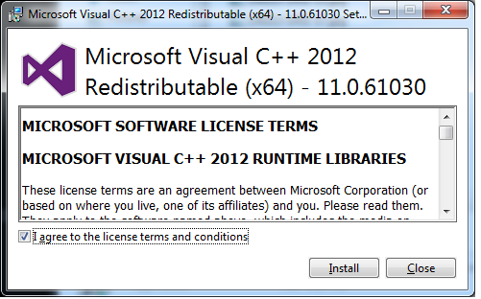

1. Test : 開啟Browser 輸入<http://ip位置>:port 後按下Enter，如出現It’s works! 字樣代表安裝成功。

Ps. 第4步驟所開啟的命令提示字元不可關閉。如關閉，則Apache會被關閉。

1. 加入成windows的系统服務：
   1. 關閉第4步驟的命令提示字元視窗。
   2. 開啟一個新的命令提示字元視窗，輸入cd C:/Apache24/bin案Enter，輸入httpd.exe -k install -n "servicename"，新增成功後，可以進windows的服務列表內去啟動服務。

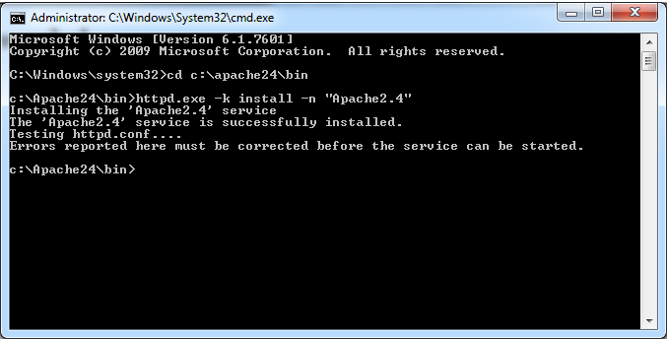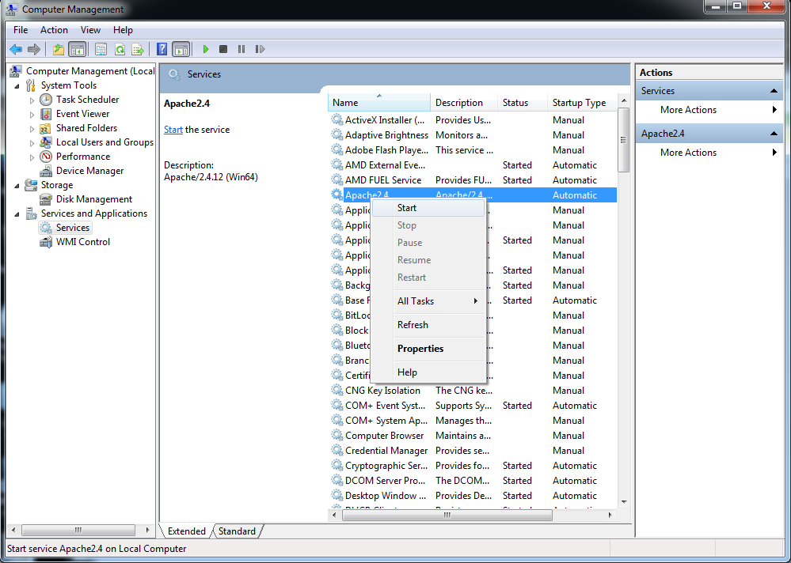

1. 配置上傳目錄upload (webdav module)
   1. 在Apache路徑下新增上載目錄，路徑為"C:/Apache24/upload"
   2. 在Apache24\conf 下開啟httpd.conf文件後，找到以下欄位修改，將#拿掉。
      1. LoadModule dav_module modules/mod_dav.so
      2. LoadModule dav_fs_module modules/mod_dav_fs.so
      3. Include conf/extra/httpd-dav.conf
   3. 開啟Apache24\conf\extra下開啟httpd-dav.conf文件後，將以下段落內容：

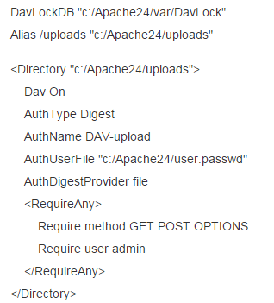

修改成以下內容：

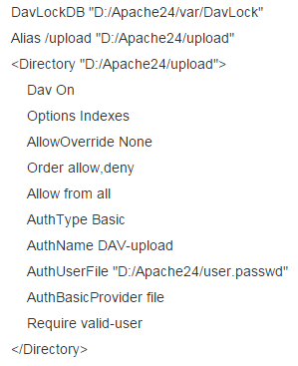

1. 按照 DavLockDB "C:/Apache24/var/DavLock"，創建新文件夾及文件。
   1. 在Apache24目錄下新增文件夾var
   2. 在文件夾var內新增空白txt文件DavLock
2. 設定Webdav的digest 認證，新增passwd文件
   1. 打開一個新的命令提示元，進入C:/Apache24/bin目錄
   2. 輸入htpasswd.exe -c "c:\Apache24\user.passwd" admin

Ps. "c:\Apache24\user.passwd"製作密碼文件要存放的路徑，admin是使用者帳號

* 1. 然後输入2次密碼，這樣就OK了，然後重啟Apache服務，這樣upload的Apache PUT 及DELETE method即被enable完成。

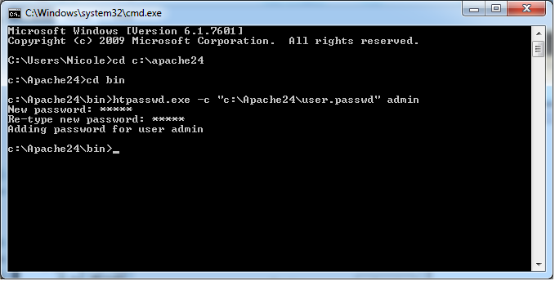

* Test Apache PUT及DELETE method:
  + 將curl-7.21.7-win64-ssl-sspi.zip內的curl.exe解壓縮至c:/windows/System32內。
  + 將一個圖檔1.png放入，c:\users\Nicole目錄中。
  + 打開一個新的命令提示字元視窗，﷽﷽﷽﷽﷽﷽﷽﷽﷽﷽﷽﷽﷽﷽﷽﷽n http://10.1.9.122/80/upload/，輸入curl -vX PUT –T 1.png -u admin:admin <http://10.1.9.122/80/upload/>，成功訊息如下：

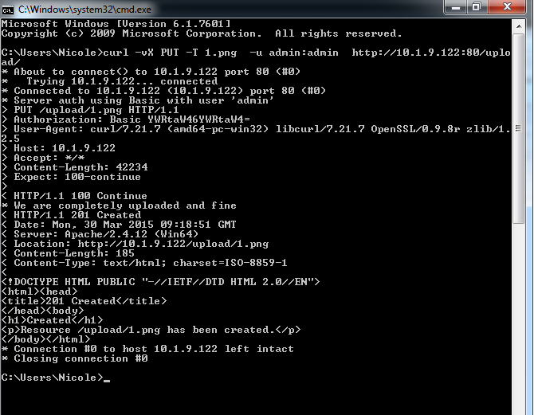

* + 另外如果故意輸入錯誤的使用者帳密curl -vX PUT –T 1.png -u admin:open <http://10.1.9.122/80/upload/，會出現以下訊息>：

